COMANDA-CONTRACT DE TRANSPORT
F/N din 13.08.2019
Nr. De inmatriculare a transportului auto | АI3381-1 | А1192Е-1 | Data incarcarii | 13.08.2019
Soferul | Протосовицкий Дмитрий Николаевич +375299309246 |  |  | 8.00
Acte de insotire a marfii | CMR, INVOICE |  | Informatia despre incarcatura | Полиетелен в мешках
Tipul transportului auto | РЕФРИЖЕРАТОР |  | Greutatea marfii,  tonajul | 20 000 kg
Conditiile de transportare |  |  | Volumul marfii | 90 m3

Adresa de incarcare | 211440, Белорусия, г.Новополоцк, Витебская область, Завод Полимир ОАО Нафтан
Persoana de contact | Наскалова Наталья +373 21455782825
Vama de export | г.Новополоцк

Termen de livrare a marfii
Adresa de descarcare | Молдова г. Кишинев, ул. Мештерул Маноле, 9с
Persoana de contact | 060742024 Cristina
Vama de import | Растаможивание груза в г.Кишинёв (там. Пост Петриканы) или по электронной декларации на  границе . Broker Margarint Irina SC “ DEN BROKER „ SRL 079417073

Punctul de trecere a frontiere | ,,,,,,,,,,,,,,,,,,,
Taxa pentru transport | 1300 $ USD
Termenii si conditiile de achitare | Перечисление в течении 14 дней .
Remarca
1 .Transportatorul poarta raspundere integra pentru pierderea,deteriorarea si transportarea marfii in termenii stabiliti.
2 .Incarcarea, vamuirea, devamarea, descarcarea nu vor depasi in suma 96 ore (patru zile).
3 .Clientul poarta raspundere pentru perfectarea corecta a documentelor vamale.
4. Partea vinovata va achita amenda in marime de 50 Euro pentru timpul depasit in punctul 2 al prezentei remarci, pentru intarziere la locul de incarcare, pentru refuzul de la transport sau marfa(dupa ce a fost semnat Contractul Comanda de transport).
5 . Facturile pentru serviciul prestat de catre Transportator vor fi transmise clientului nu mai tarziu de 24 ore din momentul descarcarii camionului. In caz contrar termenii si conditiile de achitare vor fi calculate din momentul prezentarii facturilor fiscale pentru serviciul prestat.
6. Pentru neachiatrea in termenii stabiliti clientul va achita 5% din costul cursei pentru fiecare zi de intirziere.

Beneficiar  Ambicont or.Orhei str. Mihai Viteazu 8  Cf 1013606003675 CB 2251736293 Moldinconbank SA fil. Kiev  MOLDMD2X336  IBAN MD44ML000000002251736293  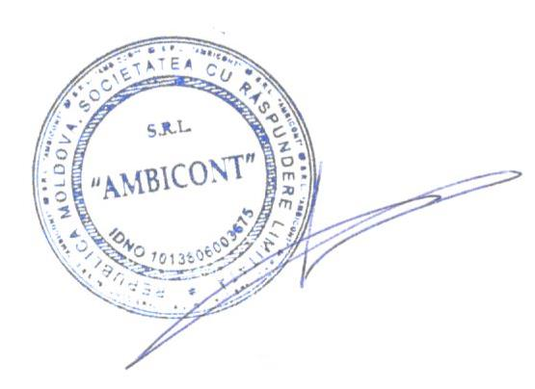 | Transportator

